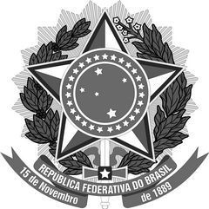

MINISTÉRIO DA EDUCAÇÃO
UNIVERSIDADE FEDERAL DE SANTA CATARINA CENTRO DE FILOSOFIA E CIÊNCIAS HUMANAS
PROGRAMA DE PÓS-GRADUAÇÃO EM GEOLOGIA

À Coordenação do PPG Geologia.

Assunto: SOLICITAÇÃO DE EXTENSÃO DE PRAZO PARA CONCLUSÃO DE MESTRADO.

Aos: Membros no Colegiado Delegado. .JUSTIFICATIVA
Eu, NOME COMPLETO (Matrícula nº), discente do Programa de Pós-Graduação em Geologia, venho por meio deste requerimento solicitar prorrogação de (total da prorrogação em dias) no prazo para defesa da dissertação de mestrado intitulada: “TÍTULO DA DISSERTAÇÃO”, desenvolvido sob a orientação do/a Professor/a (NOME COMPLETO).

Descreva aqui a justificativa para a prorrogação e o status atual da pesquisa.

Após preencher todos os dados, converter o arquivo para PDF, assinar digitalmente o documento e enviá-lo para o e-mail da coordenação, com cópia para a Secretaria.

Florianópolis/SC, ____ de ____________ de ____.

Atenciosamente,

Discente Orientador/a

